Sprint | História |  | Versão | Pacote |  | Id testlink
Linx ERP FFCA - S#01-25 | ENTERMODA-15261 |  | 8.01.0007 | HF 01.25.00 |  | SHOP-VL-8608 / SHOP-VL-8609 /SHOP-VL-3779
Banco teste |  | Servidor |  |  | Período teste |  | Analista
INOVACAO_LinxERP |  | \\qa-erp-app.linxdev.local |  |  | 16, 17 E 20/01/2025 |  | Ivanei brito
ENTERMODA-15261 Ajuste na atribuição de código de barras

Descrição.
A partir de 22/02/2025, o fator de vencimento retornará para "1000", e será adicionado "1" a cada dia subsequente a esse fator. Por exemplo, o fator de vencimento para 22/02/2025 será 1000, para 23/02/2025 será 1001, para 24/02/2025 será 1002, e assim por diante.

Atualmente os boletos que tem data de vencimento maior que 22/02/2025 ao realizar a atribuição do código de barrar está retornando a mensagem: As datas do código de barras e do fator de vencimento estão divergentes: Código de Barra (10/07/00) e Título (03/03/25)

Critérios de aceite
1 - efetuar teste com o fator de vencimento para 22/02/2025, então o resultado esperado será 1000.
2 - efetuar teste com o fator de vencimento para 24/03/2025, então o resultado esperado será 1030.
Roteiro de Testes e Validação.

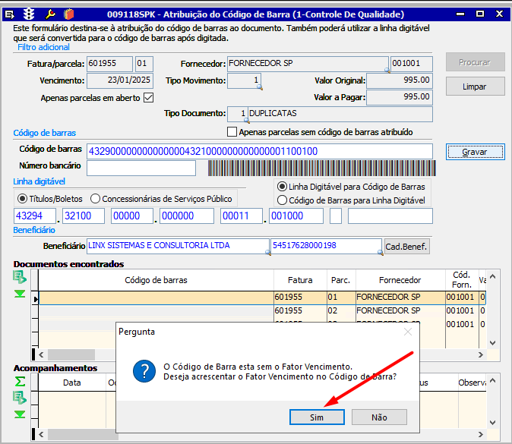

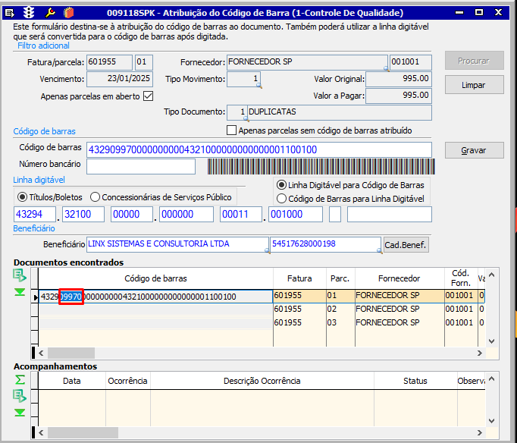

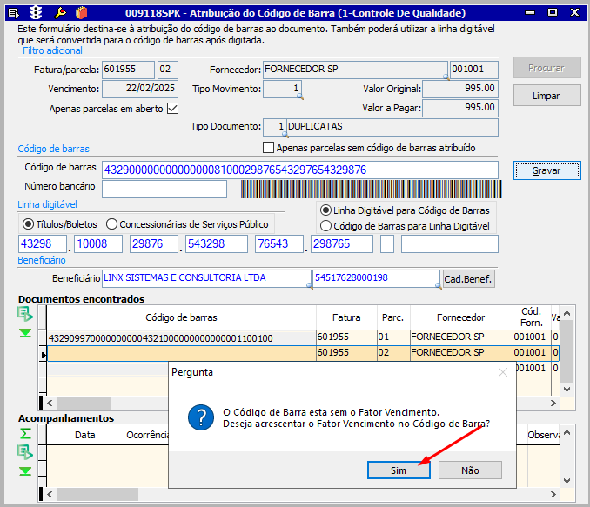
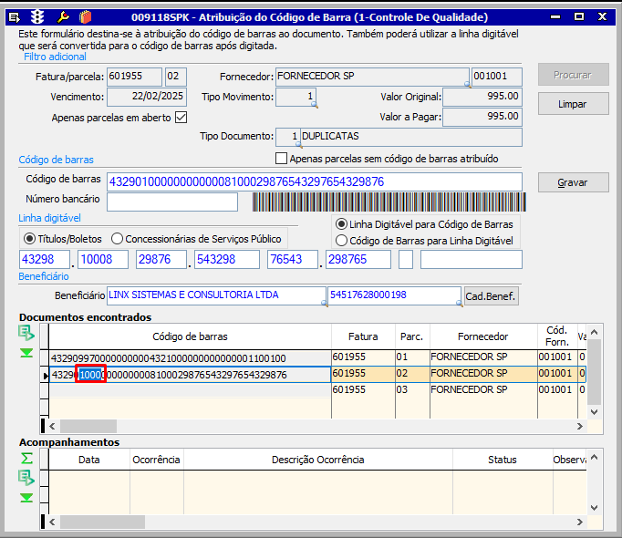

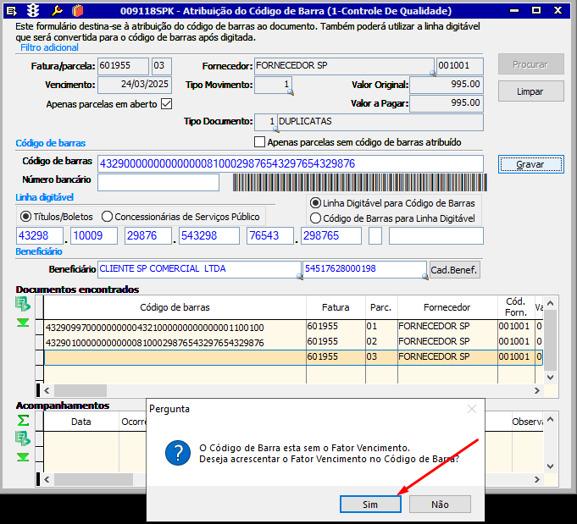
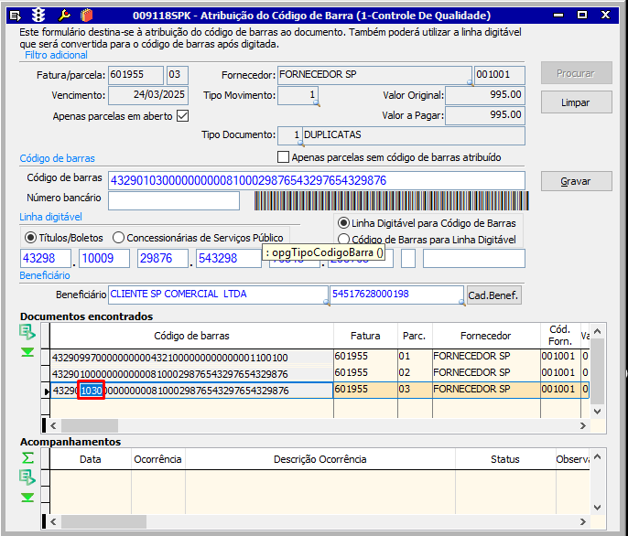
x
